3 квартал 2015 года
ОБЗОР РЫНКА ЗАГОРОДНОЙ НЕДВИЖИМОСТИ
Тюмень
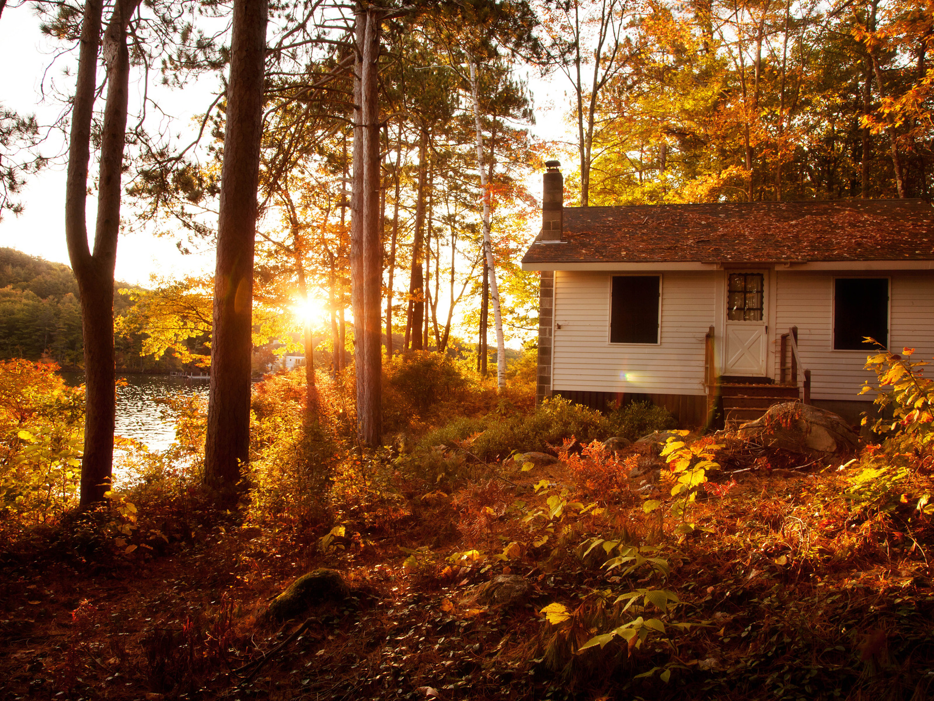
- В 3 квартале наблюдается снижение покупательской активности на рынке загородной недвижимости.
- Продолжается рост объема предложения, темп прироста ко 2 кварталу составил 6,5% (↑)
- Увеличение объема предложения в разрезе по типам недвижимости составил по 6-8% (кроме таунхаусов)
- Удельная цена предложения земельных участков в 3 квартале 2015г. сложилась на уровне 77284 руб., что на 392 руб. меньше, чем в предыдущем анализируемом периоде.
3 квартал 2015 года
ОБЗОР РЫНКА ЗАГОРОДНОЙ НЕДВИЖИМОСТИ
Тюмень

1. ОБЩАЯ СИТУАЦИЯ

Сезонность и объем предложения
После высокой активности покупателей в июне 2015г. наблюдается снижение спроса на рынке загородной недвижимости. Количество заявок в сентябре находится на уровне февраля текущего года, снижение показателя по сравнению с августом 2015г. – 24,7% (↓).

Общий объем предложения на рынке загородной недвижимости продолжает активный рост. Так, в 3 квартале 2015г. он составил более 15,4 тыс. предложений, темп прироста ко 2 кварталу – 6,5% (↑).

2. ЗЕМЕЛЬНЫЕ УЧАСТКИ

Объем предложения
Темп прироста объема предложения земельных участков в 3 квартале 2015г. составил более 6% по сравнению с предыдущим периодом, при этом больше всего объектов было выставлено на продажу по Велижанскому и Салаирскому трактам. Структура предложения в разрезе по направлениям осталась неизменна – четверть всего предложения сосредоточена по Салаирскому такту, на втором месте – Московский тракт с долей 16% и т.д.

Ценовая ситуация
В 3 квартале продолжилось снижение удельной цены предложения земельных участков, в основном за счет роста объема предложения. В 3 квартале средняя цена 1 сотки составила 77284 руб., что на 392 руб. меньше, чем в предыдущем квартале.

3. ДОМА

Объем предложения
В 3 квартале объем предложения домов составил порядка 3600 объектов (темп прироста ко 2 кварталу – 7%(↑). Наибольший прирост объектов наблюдается в черте города Тюмени и по Велижанскому тракту, изменений в структуре предложения домов по направлениям не выявлено.

Ценовая ситуация
В 3 квартале удельная цена предложения домов составила 35337 руб./кв.м., что на 364 руб. ниже уровня предшествующего периода (↓ 1%).

Самые дорогие дома сосредоточены в черте города, средняя полная цена предложения в 3 квартале составила 4151 тыс.руб., незначительно отстает Ирбитский тракт с ценой 4141 тыс.руб. Самые дешевые предложения можно найти по Тобольскому, Червишевскому и Велижанскому трактам, где средняя полная цена составляет менее 3000 тыс.руб.

4. ДАЧИ

Объем предложения
Темп прироста объема предложения дач в 3 квартале составил 6,7% по сравнению со 2 кварталом, наибольший прирост объектов по направлениям - Ялуторовский. Велижанский и Московский тракты. Незначительно снизился объем предложения по Червишевскому, Тобольскому и Ирбитскому трактам.

Ценовая ситуация
Наиболее дорогие направления по средней полной цене предложения – Ялуторовский тракт и черта города (1511 и 1501 тыс.руб. соответственно), наиболее дешевые – Тобольский и Велижанский тракты (1140 и 1020 тыс.руб.).

5. КОТТЕДЖИ

Объем предложения
Около 8% составил рост объема предложения коттеджей в 3 квартале 2015г., наибольшее число объектов (более 20) выставлено на продажу в направлении Салаирского, Московского трактов и черте города.

Ценовая ситуация
В 3 квартале удельная цена предложения коттеджей составила 42504 руб./кв.м., что на 148 руб. (0,35%) выше, чем в предыдущем квартале (в 1-3 кварталах 2015г. небольшие колебания цены в рамках погрешности).

Наибольшее изменение цены коттеджей в 3 квартале составило 14,7% по Ялуторовскому тракту, где средняя полная цена предложения сложилась на уровне 10893 тыс.руб. Рост средней цены также наблюдается по Московскому, Ирбитскому, Старому Тобольскому и Велижанскому тракту.

6. ТАУНХАУСЫ

Объем предложения
Общий объем предложения таунхаусов в 3 квартале 2015г. незначительно снизился на 0,8% по сравнению с предыдущим периодом, однако наибольшее изменение за рассматриваемый период выявлено по Московскому тракту – прирост составил около 10% (↑).

Ценовая ситуация
Как и во 2 квартале 2015г., в рассматриваемом периоде на рост удельной цены предложения (на 3%) повлиял выход новых объектах в направлении Салаирского тракта и в черте города (Цимлянское), где средняя цена 1 кв.м. составила более 100 тыс.руб./кв.м.

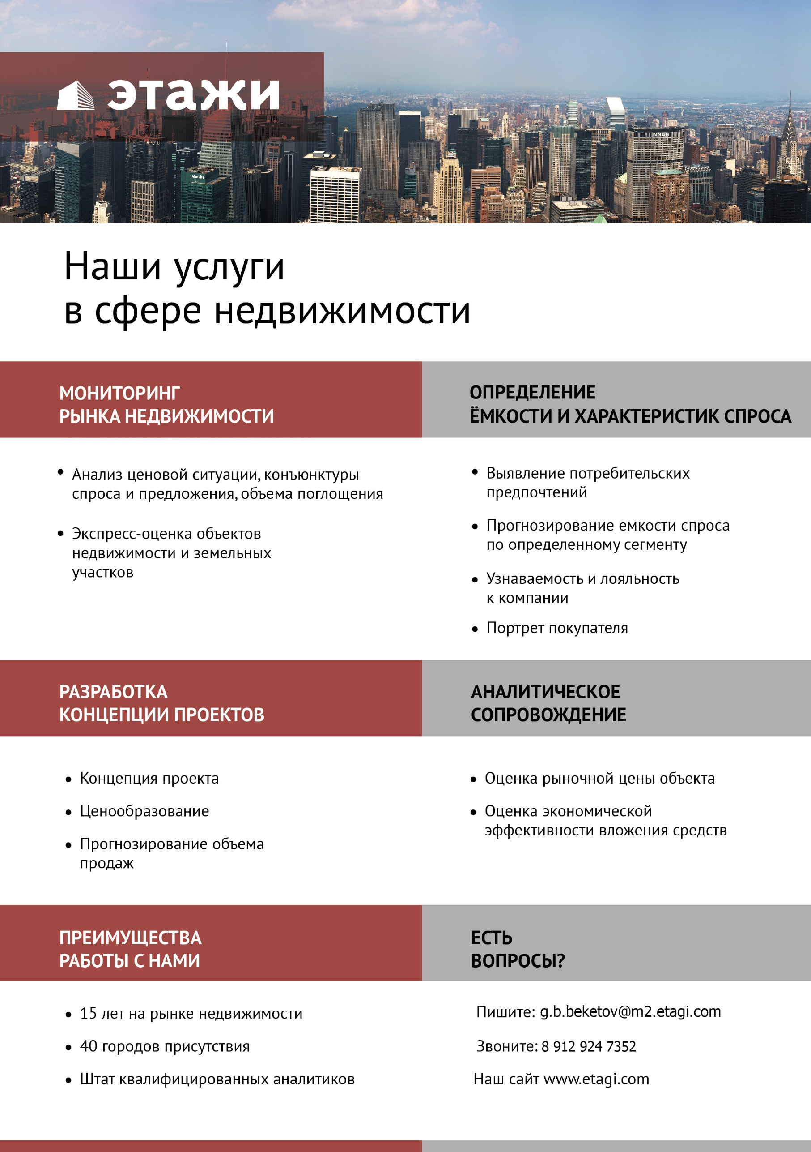

Обзор подготовлен на основании базы компании "Этажи", по методологии Главного аналитика РГР Стерника Г.М.

